Медициналық және фармацевтикалық қызмет саласындағы мемлекеттік көрсетілетін қызметтер регламенттерін бекіту туралы
Күшін жойған
Маңғыстау облысы әкімдігінің 2014 жылғы 19 қыркүйектегі № 231 қаулысы. Маңғыстау облысы Әділет департаментінде 2014 жылғы 03 қарашада № 2515 болып тіркелді. Күші жойылды - Маңғыстау облысы әкімдігінің 2015 жылғы 14 желтоқсандағы № 394 қаулысымен
Ескерту. Күші жойылды – Маңғыстау облысы әкімдігінің 14.12.2015 № 394 қаулысымен (жарияланған күнінен кейін күнтізбелік он күн өткен соң қолданысқа енгізіледі).
«Мемлекеттік көрсетілетін қызметтер туралы» 2013 жылғы 15 сәуірдегі Қазақстан Республикасы Заңының 16-бабының 3-тармағына сәйкес облыс әкімдігі ҚАУЛЫ ЕТЕДІ:
1.
Қоса беріліп отырған:
1)
«Фармацевтикалық қызметке лицензия беру, қайта ресімдеу, лицензияның телнұсқасын беру» мемлекеттік көрсетілетін қызмет регламенті;
2) Күші жойылды – Маңғыстау облысы әкімдігінің 13.08.2015 № 243 қаулысымен (жарияланған күнінен кейін күнтізбелік он күн өткен соң қолданысқа енгізіледі).
3)
«Денсаулық сақтау саласында есірткі құралдарының, психотроптық заттар мен прекурсорлардың айналымына байланысты қызметтерге лицензия беру, қайта ресімдеу, лицензияның телнұсқасын беру» мемлекеттік көрсетілетін қызмет регламенті бекітілсін.
Ескерту. 1 - тармаққа өзгерістер енгізілді Маңғыстау облысы әкімдігінің 13.08.2015 № 243 қаулысымен (жарияланған күнінен кейін күнтізбелік он күн өткен соң қолданысқа енгізіледі).
2.
«Маңғыстау облысының денсаулық сақтау басқармасы» мемлекеттік мекемесі (Р. Ф. Бектубаев) осы қаулының «Әділет» ақпараттық-құқықтық жүйесі мен бұқаралық ақпарат құралдарында ресми жариялануын, Маңғыстау облысы әкімдігінің интернет–ресурсында орналасуын қамтамасыз етсін.
3.
Осы қаулының орындалуын бақылау облыс әкімінің орынбасары Б. Ғ. Нұрғазиеваға жүктелсін.
4.
Осы қаулы әділет органдарында мемлекеттік тіркелген күннен бастап күшіне енеді және ол алғашқы ресми жарияланған күнінен кейін күнтізбелік он күн өткен соң қолданысқа енгізіледі.
Облыс әкімі | А. Айдарбаев
«КЕЛІСІЛДІ»
«Маңғыстау облысының
денсаулық сақтау басқармасы»
мемлекеттік мекемесінің басшысы
______________________Р. Ф. Бектубаев
«______»______________2014 ж.
Маңғыстау облысы әкімдігінің
2014 жылғы «___»_______
№ ____ қаулысымен
бекітілген
«Фармацевтикалық қызметке лицензиялар беру,
қайта ресімдеу, лицензияның телнұсқаларын беру»
мемлекеттік көрсетілетін қызмет регламенті
Жалпы ережелер
1.
«Фармацевтикалық қызметке лицензиялар беру, қайта ресімдеу, лицензияның телнұсқаларын беру» мемлекеттік көрсетілетін қызметті (бұдан әрі – мемлекеттік көрсетілетін қызмет) «Маңғыстау облысының денсаулық сақтау басқармасы» мемлекеттік мекемесі (бұдан әрі – көрсетілетін қызметті беруші) көрсетеді.
2.
Өтініштерді қабылдау және мемлекеттік қызметті көрсету нәтижелерін беру:
1)
көрсетілетін қызметті берушінің кеңсесі немесе www.elіcense.kz «Е-лицензиялау» веб-порталы;
2)
www.e.gov.kz «электрондық үкімет» веб-порталы (бұдан әрі – ЭҮП) арқылы жүзеге асырылады.
2.
Мемлекеттік қызметті көрсету нысаны: электрондық (ішінара автоматтандырылған) және (немесе) қағаз түрінде.
3.
Мемлекеттік қызметті көрсету нәтижесі фармацевтикалық қызметке лицензия беру, қайта ресімдеу, лицензияның телнұсқасын беру немесе Қазақстан Республикасы Үкіметінің 2014 жылғы 24 ақпандағы № 142 қаулысымен бекітілген «Фармацевтикалық қызметке лицензиялар беру, қайта ресімдеу, лицензияның телнұсқаларын беру» мемлекеттік көрсетілетін қызмет стандартының (бұдан әрі – Cтандарт) 10-тармағында көзделген жағдайларда және негіздемелер бойынша мемлекеттік қызметті көрсетуден бас тарту туралы уәжделген жауап болып табылады.
4.
Мемлекеттік қызметті көрсету нәтижесін ұсыну нысаны: электрондық.
5.
Көрсетілетін қызметті алушы лицензияны қағаз жеткізгіште алу үшін жүгінген жағдайда, лицензия басып шығарылады және көрсетілетін қызметті беруші басшысының мөрімен және қолымен расталады.
Мемлекеттік қызмет көрсету процесінде көрсетілетін қызмет берушінің құрылымдық бөлімшелерінің (қызметкерлерінің) іс-қимыл тәртібін сипаттау
4.
Мемлекеттік көрсетілетін қызметті алу үшін көрсетілетін қызметті алушы көрсетілетін қызметті берушіге Стандарттың 9-тармағында көрсетілген құжаттарды ұсынады.
5.
Мемлекеттік қызметті көрсету процесінің құрамына кіретін әрбір рәсімнің (іс-қимылдың) мазмұны:
1)
өтінішті көрсетілетін қызметті берушінің кеңсесінде тіркеу;
2)
көрсетілетін қызметті беруші басшылығының өтінішті қарауы;
3)
лицензиялау және дәрі-дәрмекпен қамтамасыз ету бөлімі басшысының өтінішті қарауы;
4)
жауапты орындаушының өтінішті қарауы және мемлекеттік қызмет көрсету нәтижесін ресімдеуі;
5)
көрсетілетін қызметті беруші басшылығының мемлекеттік қызмет көрсету нәтижесіне қол қоюы;
6)
көрсетілетін қызметті алушыға мемлекеттік қызмет көрсету нәтижесін жолдау.
Мемлекеттік қызмет көрсету процесінде
көрсетілетін қызмет берушінің құрылымдық бөлімшелерінің (қызметкерлерінің) өзара іс-қимыл тәртібін сипаттау
6.
Мемлекеттік көрсетілетін қызмет процесіне қатысатын қызмет берушілердің, құрылымдық бөлімшелерінің (қызметкерлерінің) тізбесі:
1)
көрсетілетін қызметті берушінің кеңсесінің қызметкері;
2)
көрсетілетін қызметті берушінің басшылығы;
3)
лицензиялау және дәрі-дәрмекпен қамтамасыз ету бөлімінің басшысы;
4)
жауапты орындаушы.
7.
Көрсетілетін қызметті берушінің құрылымдық бөлімшелері (қызметкерлері) арасындағы рәсімдердің (іс-қимылдардың) реттілігін сипаттау:
1)
көрсетілетін қызметті берушінің кеңсесінің қызметкері 15 минуттың ішінде құжаттарды тіркейді және көрсетілетін қызметті берушінің басшылығына қарауға жібереді, көрсетілетін қызметті алушыға күні мен уақыты, құжаттарды қабылдаған кеңсе қызметкерінің тегі және аты-жөні көрсетілген талонды береді;
2)
көрсетілетін қызметті берушінің басшылығы құжаттар тіркелген күнінен бастап 1 (бір) жұмыс күні ішінде лицензиялау және дәрі-дәрмекпен қамтамасыз ету бөлімінің басшысына қарауға жібереді;
3)
лицензиялау және дәрі-дәрмекпен қамтамасыз ету бөлімінің басшысы құжаттар тіркелген күнінен бастап 1 (бір) жұмыс күні ішінде келіп түскен құжаттарды қарайды және оларды жауапты орындаушыға қарауға жолдайды;
4)
жауапты орындаушы құжаттар топтамасы көрсетілетін қызметті берушіге тапсырылған сәттен бастап, көрсетілетін қызметті алушының өтінішін қарайды, мемлекеттік қызмет көрсету нәтижесін ресімдейді және көрсетілетін қызметті берушінің басшылығына қол қоюға жолдайды (лизензияны және (немесе) лизензияға қосымша беру кезінде мерзімі 15 (он бес) жұмыс күні, лицензияны және (немесе) лицензияға қосымшаны қайта ресімдеу кезінде мерзімі 10 (он) жұмыс күні, лицензияның және (немесе) лицензияға қосымшаның телнұсқаларын беру кезінде мерзімі 2 (екі жұмыс күні);
5)
көрсетілетін қызметті берушінің басшылығы 1 (бір) жұмыс күні ішінде лицензияға немесе лицензияның телнұсқасына қол қояды;
6)
көрсетілетін қызметті берушінің кеңсесінің қызметкері 1 (бір) жұмыс күні ішінде мемлекеттік қызмет көрсету нәтижесін көрсетілетін қызметті алушының мекен-жайына пошта арқылы жолдайды.
8.
Рәсімдердің (іс-қимылдардың) реттілігін сипаттау осы «Фармацевтикалық қызметке лицензиялар беру, қайта ресімдеу, лицензияның телнұсқаларын беру» мемлекеттік көрсетілетін қызмет регламентіне (бұдан әрі – Регламент) 1-қосымшаға сәйкес блок-сызбасымен сүйемелденеді.
4. Мемлекеттік қызмет көрсету процесінде ақпараттық жүйелердің өзара іс-қимыл және пайдалану тәртібін сипаттау
9.
ЭҮП арқылы қадамдық іс-қимылдары мен шешімдері:
1)
көрсетілетін қызметті алушы ЭҮП-да тіркелуді көрсетілетін қызметті алушы компьютердің интернет-браузерінде бекітілген өзінің электрондық цифрлық қолтаңбасының (бұдан әрі – ЭЦҚ) тіркеу куәлігінің көмегімен жүзеге асырады (ЭҮП-да тіркелмеген көрсетілетін қызметті алушылар үшін жүзеге асырылады);
2)
1-процесс – компьютердің интернет-браузеріне ЭЦҚ тіркеу куәлігін көрсетілетін қызметті алушының бекітуі, мемлекеттік көрсетілетін қызметті алу үшін көрсетілетін қызметті алушының ЭҮП-да парольді енгізуі (авторизациялау процесі);
3)
1-шарт – жеке сәйкестендіру нөмірі/бизнес сәйкестендіру нөмірі (бұдан әрі – ЖСН/БСН) және пароль арқылы тіркелген көрсетілетін қызметті алушы туралы деректердің түпнұсқалығын ЭҮП-да тексеру;
4)
2-процесс – көрсетілетін қызметті алушының деректерінде бұзушылықтардың болуына байланысты авторизациялаудан бас тарту туралы хабарламаны ЭҮП-да қалыптастыру;
5)
3-процесс – көрсетілетін қызметті алушының осы Регламентте көрсетілген мемлекеттік көрсетілетін қызметті таңдауы, қажетті құжаттарды электрондық түрде бекіте отырып, сұрау салу нысанын көрсетілетін қызметті алушының толтыруы (деректерді енгізуі);
6)
4-процесс – «электрондық үкіметтің» төлем шлюзіне (бұдан әрі - ЭҮТШ) қызметке ақы төлеу, бұдан кейін бұл ақпарат «Е-лицензиялау» мемлекеттік деректер базасының ақпараттық жүйесіне (бұдан әрі – «Е-лицензиялау» МДБ АЖ) келіп түседі;
7)
2-шарт – мемлекеттік көрсетілетін қызметтің көрсетілуі үшін ақы төлеу фактісін «Е-лицензиялау» МДБ АЖ-де тексеру;
8)
5-процесс – «Е-лицензиялау» МДБ АЖ-де мемлекеттік көрсетілетін қызметтің көрсетілуі үшін төлемақының болмауына байланысты сұрау салынатын мемлекеттік көрсетілетін қызметтен бас тарту туралы хабарламаны қалыптастыру;
9)
6-процесс – сұрау салуды куәландыруы (қол қою) үшін көрсетілетін қызметті алушының ЭЦҚ тіркеу куәлігін таңдауы;
10)
3-шарт – ЭҮП-да ЭЦҚ тіркеу куәлігінің әрекет ету мерзімін және қайтарып алынған (күші жойылған) тіркеу куәліктерінің тізімінде болмауын, сондай-ақ сұрау салуда және ЭЦҚ тіркеу куәлігінде көрсетілген ЖСН/БСН арасындағы сәйкестендіру деректеріне сәйкес келуін тексеру;
11)
7-процесс – көрсетілетін қызметті алушының ЭЦҚ түпнұсқалығының расталмауына байланысты сұрау салынатын мемлекеттік көрсетілетін қызметтен бас тарту туралы хабарламаны қалыптастыру;
12)
8-процесс – мемлекеттік көрсетілетін қызметті көрсетуге арналған сұрау салудың толтырылған нысанын (енгізілген деректерді) және оған бекітіліп берілген құжаттарды (электрондық түрде) көрсетілетін қызметті алушының ЭЦҚ арқылы куәландыруы (қол қоюы) ;
13)
9-процесс – «Е-лицензиялау» МДБ АЖ-да электрондық құжатты (көрсетілетін қызметті алушының сұрау салуын) тіркеу және сұрау салуды өңдеу;
14)
4-шарт – көрсетілетін қызметті алушының біліктілік талаптарына және лицензия беру үшін негіздерге сәйкестілігін көрсетілетін қызметті берушінің тексеруі;
15)
10-процесс – «Е-лицензиялау» МДБ АЖ-де көрсетілетін қызметті алушының деректерінде бұзушылықтардың болуына байланысты сұрау салынатын мемлекеттік көрсетілетін қызметті көрсетуден бас тарту туралы хабарламаны қалыптастыру;
16)
11-процесс – көрсетілетін қызметті алушының ЭҮП-да қалыптастырылған мемлекеттік көрсетілетін қызметті көрсету нәтижесін алуы. Электрондық құжат көрсетілетін қызметті берушінің уәкілетті
тұлғасының ЭЦҚ пайдалануымен қалыптастырылады.
10.
ЭҮП арқылы мемлекеттік қызмет көрсетуге тартылған ақпараттық жүйелердің функционалдық өзара іс-қимылдары осы Регламентке 2-қосымшаға сәйкес диаграммада келтірілген.
Фармацевтикалық қызметке лицензия
беру, қайта ресімдеу, лицензияның
телнұсқаcын беру» мемлекеттік
көрсетілетін қызмет регламентіне
1-қосымша
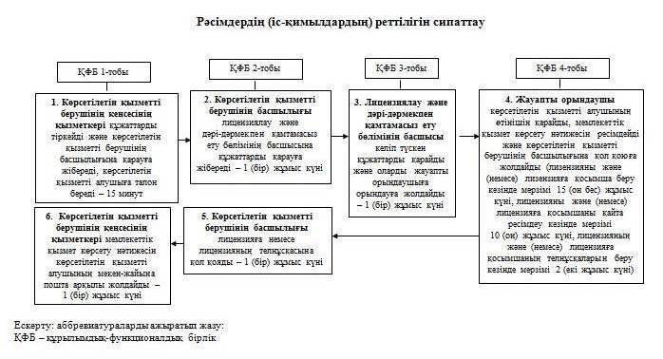
«Фармацевтикалық қызметке лицензия беру, қайта ресімдеу, лицензияның телнұсқасын беру» мемлекеттік көрсетілетін қызмет регламентіне 2 қосымша
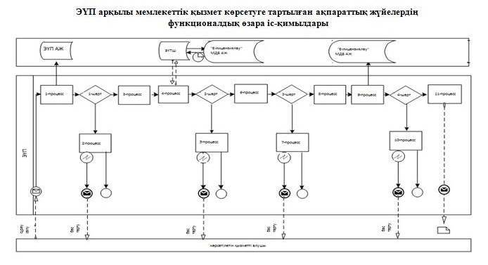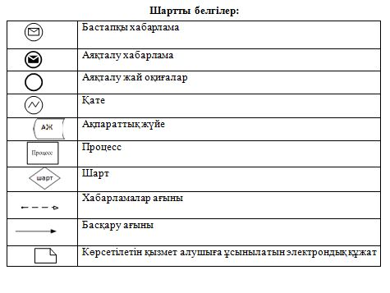
Маңғыстау облысы әкімдігінің
2014 жылғы «___»_______
№ ____ қаулысымен
бекітілген
«Медициналық қызметке лицензия беру, қайта ресімдеу, лицензияның телнұсқаларын беру»
мемлекеттік көрсетілетін қызмет регламенті
Ескерту. Регламенттің күші жойылды – Маңғыстау облысы әкімдігінің 13.08.2015 № 243 қаулысымен (жарияланған күнінен кейін күнтізбелік он күн өткен соң қолданысқа енгізіледі).
Маңғыстау облысы әкімдігінің
2014 жылғы «___»_______
№ ____ қаулысымен
бекітілген
«Денсаулық сақтау саласындағы есірткі құралдарының, психотроптық заттар мен прекурсорлардың айналымына байланысты қызметтерге лицензия беру, қайта ресімдеу, лицензияның телнұсқасын беру»
мемлекеттік көрсетілетін қызмет регламенті
Жалпы ережелер
1.
«Денсаулық сақтау саласындағы есірткі құралдарының,
психотроптық заттар мен прекурсорлардың айналымына байланысты
қызметтерге лицензия беру, қайта ресімдеу, лицензияның телнұсқасын беру» мемлекеттік көрсетілетін қызметті (бұдан әрі – мемлекеттік көрсетілетін қызмет) «Маңғыстау облысының денсаулық сақтау басқармасы» мемлекеттік мекемесі (бұдан әрі – көрсетілетін қызметті беруші) көрсетеді.
2.
Өтініштерді қабылдау және мемлекеттік қызметті көрсету нәтижелерін беру:
1)
көрсетілетін қызметті берушінің кеңсесі немесе www.elіcense.kz «Е-лицензиялау» веб-порталы;
2)
Қазақстан Республикасы Көлік және коммуникация министрлігі Мемлекеттік көрсетілетін қызметтерді автоматтандыруды бақылау және халыққа қызмет көрсету орталықтарының қызметін үйлестіру комитетінің «Халыққа қызмет көрсету орталығы» шаруашылық жүргізу құқығындағы республикалық мемлекеттік кәсіпорнының филиалдары (бұдан әрі – ХҚО);
3)
www.e.gov.kz «электрондық үкімет» веб-порталы (бұдан әрі – ЭҮП) арқылы жүзеге асырылады.
2.
Мемлекеттік қызметті көрсету нысаны: электрондық (ішінара автоматтандырылған) және (немесе) қағаз түрінде.
3.
Мемлекеттік қызметті көрсету нәтижесі – денсаулық сақтау саласындағы есірткі құралдарының, психотроптық заттар мен прекурсорлардың айналымына байланысты қызметке лицензиялар беру, қайта ресімдеу, лицензияның телнұсқаларын беру немесе Қазақстан Республикасы Үкіметінің 2014 жылғы 24 ақпандағы № 142 қаулысымен бекітілген «Денсаулық сақтау саласындағы есірткі құралдарының, психотроптық заттар мен прекурсорлардың айналымына байланысты қызметке лицензиялар беру, қайта ресімдеу, лицензияның телнұсқаларын беру» мемлекеттік көрсетілетін қызмет стандартының (бұдан әрі – Cтандарт) 10-тармағында көзделген жағдайларда және негіздемелер бойынша мемлекеттік қызметті көрсетуден бас тарту туралы
4.
уәжделген жауап.
5.
Мемлекеттік қызметті көрсету нәтижесін ұсыну нысаны: электрондық.
6.
Көрсетілетін қызметті алушы лицензияны қағаз жеткізгіште алу үшін жүгінген жағдайда, лицензия басып шығарылады және көрсетілетін қызметті беруші басшысының мөрімен және қолымен расталады.
1. Мемлекеттік қызмет көрсету процесінде көрсетілетін қызмет берушінің құрылымдық бөлімшелерінің (қызметкерлерінің) іс-қимыл тәртібін сипаттау
4.
Мемлекеттік көрсетілетін қызметті алу үшін көрсетілетін қызметті алушы көрсетілетін қызметті берушіге Стандарттың 9-тармағында көрсетілген құжаттарды ұсынады.
5.
Мемлекеттік қызметті көрсету процесінің құрамына кіретін әрбір рәсімнің (іс-қимылдың) мазмұны:
1)
өтінішті көрсетілетін қызметті берушінің кеңсесінде тіркеу;
2)
көрсетілетін қызметті беруші басшылығының өтінішті қарауы;
3)
лицензиялау және дәрі-дәрмекпен қамтамасыз ету бөлімі басшысының өтінішті қарауы;
4)
жауапты орындаушының өтінішті қарауы және мемлекеттік қызмет көрсету нәтижесін ресімдеуі;
5)
көрсетілетін қызметті беруші басшылығының мемлекеттік қызмет көрсету нәтижесіне қол қоюы;
6)
көрсетілетін қызметті алушыға мемлекеттік қызмет көрсету нәтижесін жолдау.
Мемлекеттік қызмет көрсету процесінде
көрсетілетін қызмет берушінің құрылымдық бөлімшелерінің (қызметкерлерінің) өзара іс-қимыл тәртібін сипаттау
6.
Мемлекеттік көрсетілетін қызмет процесіне қатысатын қызмет берушілердің, құрылымдық бөлімшелерінің (қызметкерлерінің) тізбесі:
1)
көрсетілетін қызметті берушінің кеңсесінің қызметкері;
2)
көрсетілетін қызметті берушінің басшылығы;
3)
лицензиялау және дәрі-дәрмекпен қамтамасыз ету бөлімінің басшысы;
4)
жауапты орындаушы.
7.
Көрсетілетін қызметті берушінің құрылымдық бөлімшелері (қызметкерлері) арасындағы рәсімдердің (іс-қимылдардың) реттілігін сипаттау:
1)
көрсетілетін қызметті берушінің кеңсесінің қызметкері 15 (он бес) минуттың ішінде құжаттарды тіркейді және көрсетілетін қызметті берушінің басшылығына қарауға жібереді, көрсетілетін қызметті алушыға талон береді, онда күні және уақыты, құжаттарды қабылдаған көрсетілетін қызметті берушінің кеңсесінің қызметкерінің тегі және аты-жөні көрсетілген;
2)
көрсетілетін қызметті берушінің басшылығы құжаттарды тіркелген күнінен бастап 1 (бір) жұмыс күні ішінде құжаттарды лицензиялау және дәрі-дәрмекпен қамтамасыз ету бөлімінің басшысына қарауға жібереді;
3)
лицензиялау және дәрі-дәрмекпен қамтамасыз ету бөлімінің басшысы құжаттар тіркелген күнінен бастап 1 (бір) жұмыс күні ішінде келіп түскен құжаттарды қарайды және оларды орындауға жауапты орындаушыға жолдайды;
4)
жауапты орындаушы құжаттар топтамасы көрсетілетін қызметті берушіге тапсырылған сәттен бастап, көрсетілетін қызметті алушының өтінішін қарайды, мемлекеттік қызмет көрсету нәтижесін ресімдейді және көрсетілетін қызметті берушінің басшылығына қол қоюға жолдайды (лизензияны және (немесе) лизензияға қосымша беру кезінде мерзімі 15 (он бес) жұмыс күні, лицензияны және (немесе) лицензияға қосымшаны қайта ресімдеу кезінде мерзімі 10 (он) жұмыс күні, лицензияның және (немесе) лицензияға қосымшаның телнұсқаларын беру кезінде мерзімі 2 (екі жұмыс күні);
5)
көрсетілетін қызметті берушінің басшылығы 1 (бір) жұмыс күні ішінде лицензияға немесе лицензияның телнұсқасына қол қояды;
6)
көрсетілетін қызметті берушінің кеңсесінің қызметкері 1 (бір) жұмыс күні ішінде мемлекеттік қызмет көрсету нәтижесін көрсетілетін қызметті алушының мекен-жайына пошта арқылы жолдайды.
8.
Рәсімдердің (іс-қимылдардың) реттілігін сипаттау осы «Денсаулық сақтау саласында есірткі құралдарының, психотроптық заттар мен прекурсорлардың айналымына байланысты қызметтерге лицензия беру, қайта ресімдеу, лицензияның телнұсқасын беру» мемлекеттік көрсетілетін қызмет регламентіне (бұдан әрі – Регламент) 1-қосымшаға сәйкес блок-сызбасымен сүйемелденеді.
4. Халыққа қызмет көрсету орталығымен және (немесе) өзге де көрсетілетін қызметті берушілермен өзара іс-қимыл тәртібін, сондай-ақ мемлекеттік қызмет көрсету процесінде ақпараттық жүйелерді пайдалану тәртібін сипаттау
9.
ХҚО инспекторының қадамдық іс-қимылдары мен шешімдері (ХҚО арқылы мемлекеттік қызмет көрсету кезіндегі функционалдық өзара іс-қимылдың диаграммасы осы Регламентке 2-қосымшада келтірілген):
1)
1-процесс – көрсетілетін қызметті алушы ХҚО-на өтініш тапсырады – қажетті құжаттар тапсыру кезінде кезекте тұрудың рұқсат етілген ең ұзақ уақыты – 15 (он бес) минут;
2)
2-процесс – ХҚО-ның инспекторы келіп түскен құжаттарды тіркейді және көрсетілетін қызметті алушыға құжаттардың нөмірі мен қабылданған күнін;
сұрау салынған мемлекеттік көрсетілетін қызметтің түрін;
қоса берілген құжаттардың саны мен атауларын;
құжаттарды беру күні (уақыты) және орнын;
құжаттарды ресімдеуге арналған өтінішті қабылдаған ХҚО-ның қызметкерінің тегін, атын, әкесінің атын;
көрсетілетін қызметті алушының тегін, атын, әкесінің атын, көрсетілетін қызметті алушы өкілінің тегін, атын, әкесінің атын және олардың байланыс телефондарын көрсете отырып, тиісті құжаттардың қабылданғандығы туралы қолхат береді (жүгінген күні көрсетілетін қызметті алушыға қызмет көрсетудің рұқсат етілген ең ұзақ уақыты –15 минут);
3)
3-процесс – ХҚО-ның инспекторы құжаттарды 30 (отыз) минуттың ішінде жинақтаушы секторға береді;
4)
1–шарт – жинақтаушы сектор құжаттарды жинайды, тізілімін құрады және бір күн ішінде ХҚО-ның курьері арқылы көрсетілетін қызметті берушіге береді;
5)
4–процесс – ХҚО-ның курьері құжаттарды көрсетілетін қызметті берушінің кеңсесіне береді;
6)
5–процесс – көрсетілетін қызметті берушінің кеңсесі мемлекеттік көрсетілетін қызмет нәтижесін ХҚО-ның курьеріне бір күн ішінде береді;
7)
6–процесс – ХҚО-ның курьері 15 (он бес) минуттың ішінде мемлекеттік көрсетілетін қызмет нәтижесі жинақтаушы секторға береді;
8)
7–процесс – жинақтаушы сектор 15 (он бес) минуттың ішінде көрсетілетін қызметті алушыға беру үшін мемлекеттік көрсетілетін қызмет нәтижесін ХҚО-ның инспекторына береді;
9)
8–процесс – инспектор мемлекеттік көрсетілетін қызмет нәтижесін көрсетілетін қызметті алушыға береді (мемлекеттік көрсетілетін қызмет нәтижесін алу үшін кезекте тұрудың рұқсат етілген ең ұзақ уақыты – 15 (он бес) минут.
10.
ЭҮП арқылы қадамдық іс-қимылдары мен шешімдері:
1)
көрсетілетін қызметті алушы ЭҮП-да тіркелуді көрсетілетін қызметті алушы компьютердің интернет-браузерінде бекітілген ЭЦҚ тіркеу куәлігінің көмегімен жүзеге асырады (ЭҮП-да тіркелмеген көрсетілетін қызметті алушылар үшін жүзеге асырылады);
2)
1-процесс – компьютердің интернет-браузеріне ЭЦҚ тіркеу куәлігін көрсетілетін қызметті алушының бекітуі, мемлекеттік көрсетілетін қызметті алу үшін көрсетілетін қызметті алушының ЭҮП-да парольді енгізуі (авторизациялау процесі);
3)
1-шарт – жеке сәйкестендіру нөмірі/бизнес сәйкестендіру нөмірі
4)
(бұдан әрі – ЖСН/БСН) және пароль арқылы тіркелген көрсетілетін қызметті алушы туралы деректердің түпнұсқалығын ЭҮП-да тексеру;
5)
2-процесс – көрсетілетін қызметті алушының деректерінде бұзушылықтардың болуына байланысты авторизациялаудан бас тарту туралы хабарламаны ЭҮП-да қалыптастыру;
6)
3-процесс – көрсетілетін қызметті алушының осы Регламентте көрсетілген мемлекеттік көрсетілетін қызметті таңдауы, қажетті құжаттарды электрондық түрде бекіте отырып, сұрау салу нысанын көрсетілетін қызметті алушының толтыруы (деректерді енгізуі);
7)
4-процесс – «электрондық үкіметтің» төлем шлюзіне (бұдан әрі-ЭҮТШ) қызметке ақы төлеу, бұдан кейін бұл ақпарат «Е-лицензиялау» мемлекеттік деректер базасының ақпараттық жүйесіне (бұдан әрі – «Е-лицензиялау» МДБ АЖ) келіп түседі;
8)
2-шарт – мемлекеттік көрсетілетін қызметтің көрсетілуі үшін ақы төлеу фактісін «Е-лицензиялау» МДБ АЖ-де тексеру;
9)
5-процесс – «Е-лицензиялау» МДБ АЖ-де мемлекеттік көрсетілетін қызметтің көрсетілуі үшін төлемақының болмауына байланысты сұрау салынатын мемлекеттік көрсетілетін қызметтен бас тарту туралы хабарламаны қалыптастыру;
6-процесс – сұрау салуды куәландыруы (қол қою) үшін көрсетілетін қызметті алушының ЭЦҚ тіркеу куәлігін таңдауы;
10)
3-шарт – ЭҮП-да ЭЦҚ тіркеу куәлігінің әрекет ету мерзімін және қайтарып алынған (күші жойылған) тіркеу куәліктерінің тізімінде болмауын, сондай-ақ сұрау салуда және ЭЦҚ тіркеу куәлігінде көрсетілген ЖСН/БСН арасындағы сәйкестендіру деректеріне сәйкес келуін тексеру;
11)
7-процесс – көрсетілетін қызметті алушының ЭЦҚ түпнұсқалығының расталмауына байланысты сұрау салынатын мемлекеттік көрсетілетін қызметтен бас тарту туралы хабарламаны қалыптастыру;
12)
8-процесс – мемлекеттік көрсетілетін қызметті көрсетуге арналған сұрау салудың толтырылған нысанын (енгізілген деректерді) және оған бекітіліп берілген құжаттарды (электрондық түрде) көрсетілетін қызметті алушының ЭЦҚ арқылы куәландыруы (қол қоюы) ;
13)
9-процесс – «Е-лицензиялау» МДБ АЖ-де электрондық құжатты (көрсетілетін қызметті алушының сұрау салуын) тіркеу және сұрау салуды өңдеу;
14)
4-шарт – көрсетілетін қызметті алушының біліктілік талаптарына және лицензия беру үшін негіздерге сәйкестілігін көрсетілетін қызметті берушінің тексеруі;
15)
10-процесс – «Е-лицензиялау» МДБ АЖ-де көрсетілетін қызметті алушының деректерінде бұзушылықтардың болуына байланысты сұрау салынатын мемлекеттік көрсетілетін қызметті көрсетуден бас тарту туралы хабарламаны қалыптастыру;
16)
11-процесс – көрсетілетін қызметті алушының ЭҮП-да қалыптастырылған мемлекеттік көрсетілетін қызметті көрсету нәтижесін алуы. Электрондық құжат көрсетілетін қызметті берушінің уәкілетті тұлғасының ЭЦҚ пайдалануымен қалыптастырылады.
11.
ЭҮП арқылы мемлекеттік қызмет көрсетуге тартылған ақпараттық жүйелердің функционалдық өзара іс-қимылдары осы Регламентке 3-қосымшаға сәйкес диаграммада келтірілген.
Денсаулық сақтау саласындағы есірткі құралдарының, психотроптық заттар мен прекурсорлардың айналымына байланысты қызметтерге лицензия беру, қайта ресімдеу, лицензияның телнұсқасын беру» мемлекеттік көрсетілетін қызмет регламентіне
1-қосымша
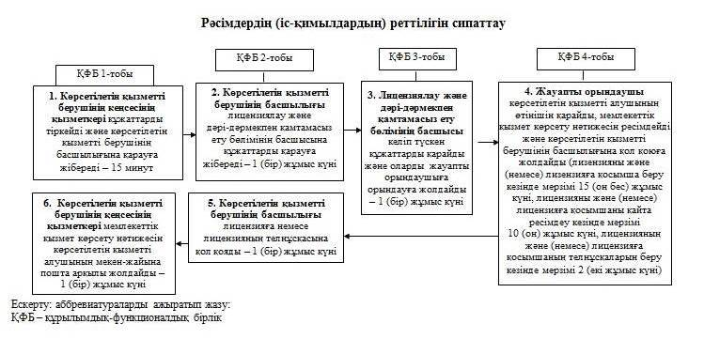
«Денсаулық сақтау саласындағы есірткі құралдарының, психотроптық заттар мен прекурсорлардың айналымына байланысты қызметтерге лицензия беру, қайта ресімдеу, лицензияның телнұсқасын беру» мемлекеттік көрсетілетін қызмет регламентіне2-қосымша
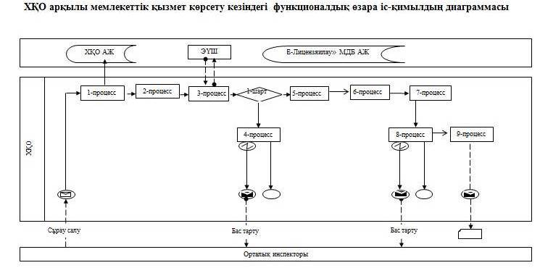
«Денсаулық сақтау саласындағы есірткі құралдарының, психотроптық заттар мен прекурсорлардың айналымына байланысты қызметтерге лицензия беру, қайта ресімдеу, лицензияның телнұсқасын беру» мемлекеттік көрсетілетін қызмет регламентіне3-қосымша
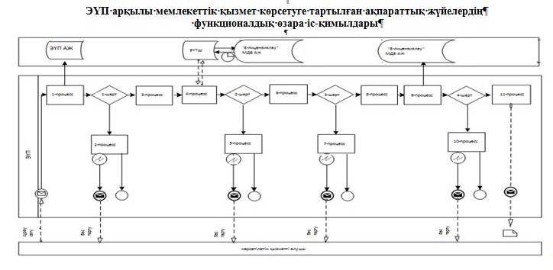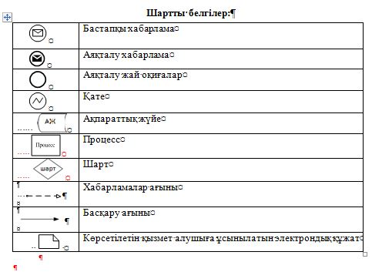

© 2012. Қазақстан Республикасы Әділет министрлігінің «Қазақстан Республикасының Заңнама және құқықтық ақпарат институты» ШЖҚ РМК

